对于新浪20140718当天的新闻排名第一位的新闻并且是在晚上23：14发布的马航飞机失事事件的新闻观看情况
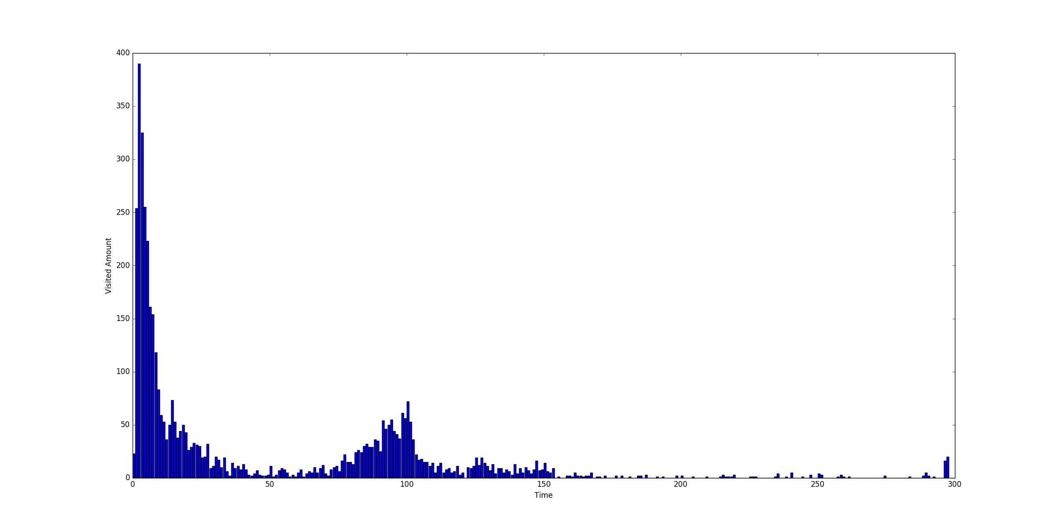
fft变换
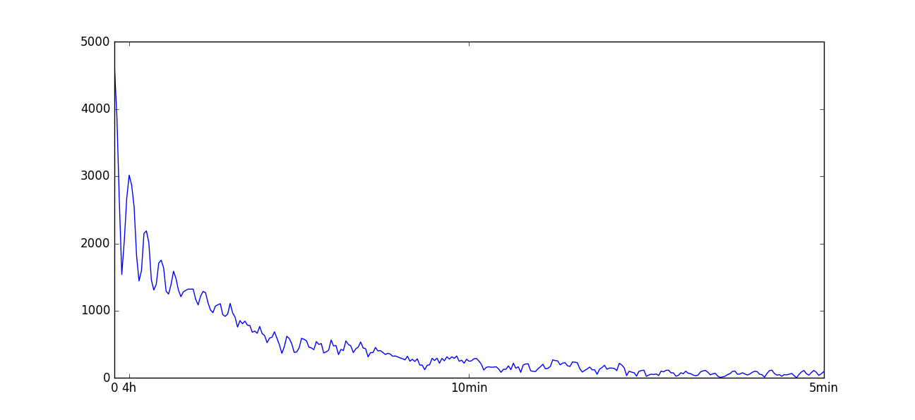
发现是存在周期性的频谱存在
猜想：
- 如果不考虑白天或者晚上（人的作息时间）的影响，新闻观看量应该在很短的时间内达到观看顶峰，然后逐渐下降趋于0观看量应该符合 卡方分布 函数
即 y = a*x * exp(-b*x)
- 人的周期性应该是符合白天夜晚的变化以及工作的时间y = sin(ax) + sin(bx) + …….
拟合结果：
采用函数 y = a * (sin(b * x) + c) *exp(-d * sqrt(x))
参数：[a, b, c, d] = [233.95, -0.0384, 1.288, 0.28]
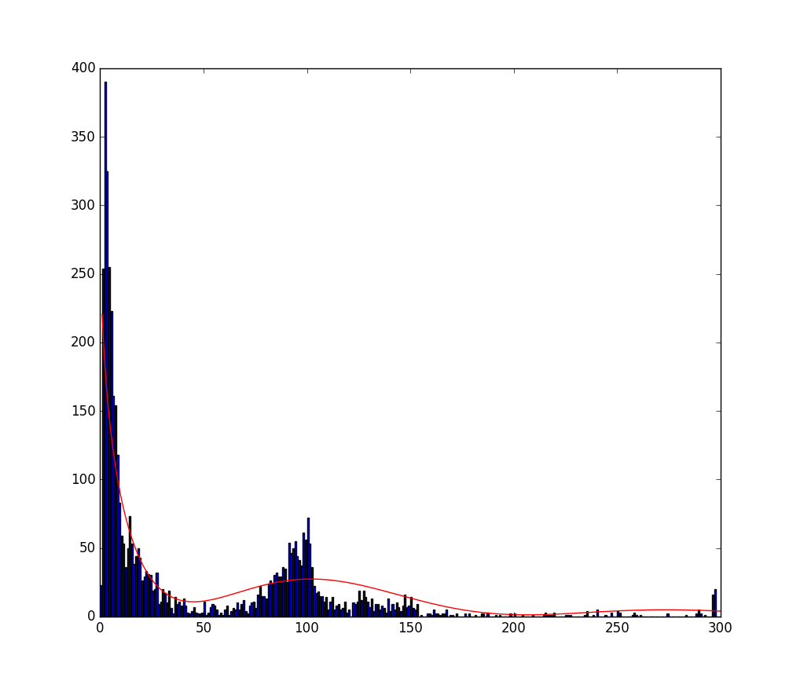
Max_Visited = 390
nextPeak = 72
rate = Max_Visited / nextPeak = 5.4167
timespan = (100 – 2) * 5 / 60 = 8 hour

对于另外一条同样是马航飞机失事的新闻不过是在早上05：35发的
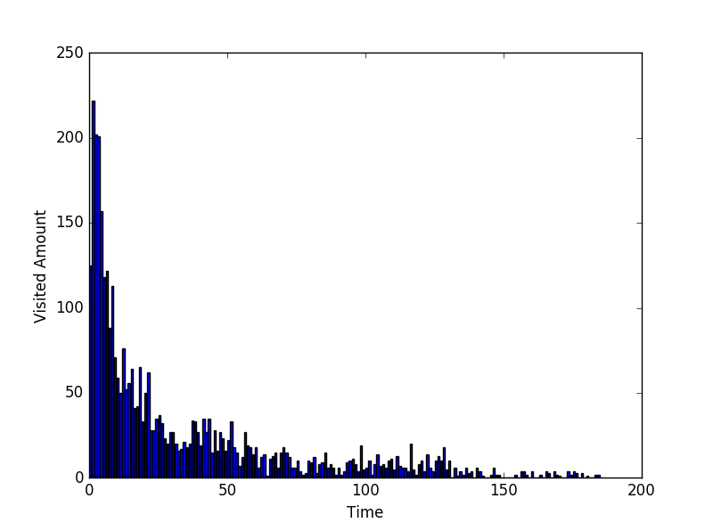
fft结果
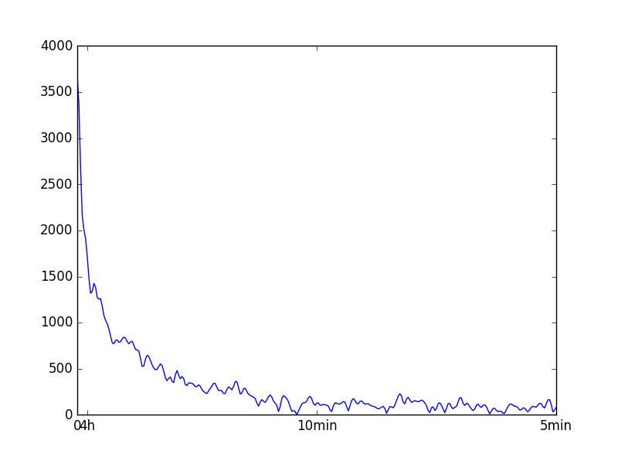
并没有很强的频率分量的存在
Max_visited = 220
拟合结果：
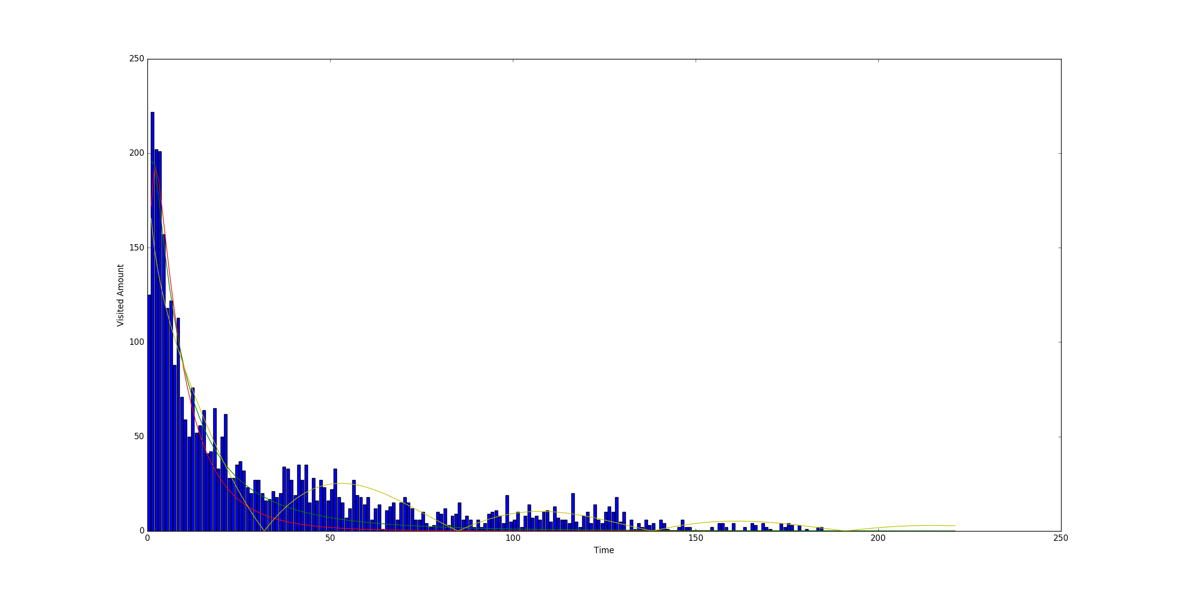
然后是一则关于中学生的负面新闻
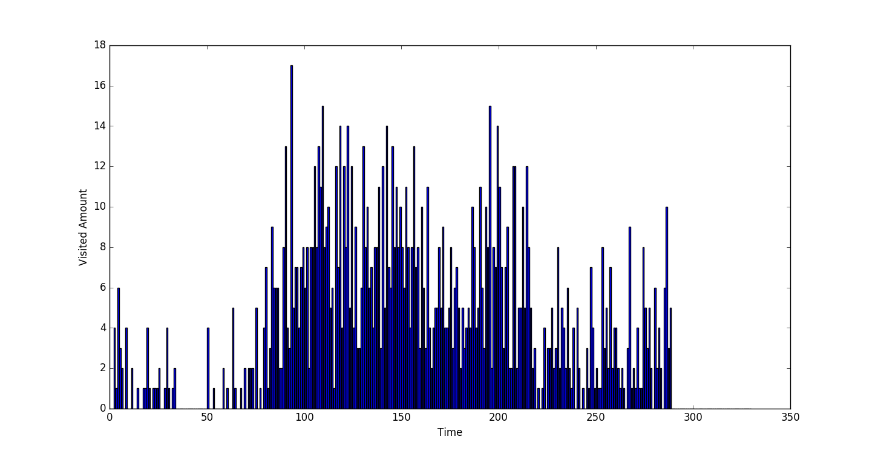
Fft结果：
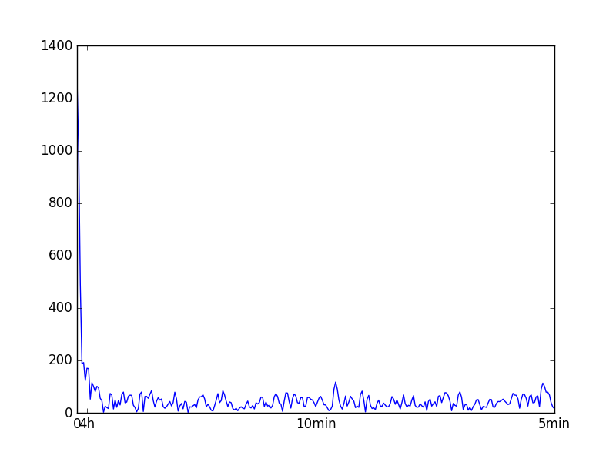
并没有很强的频率成分的存在

